Он был разведчиком…

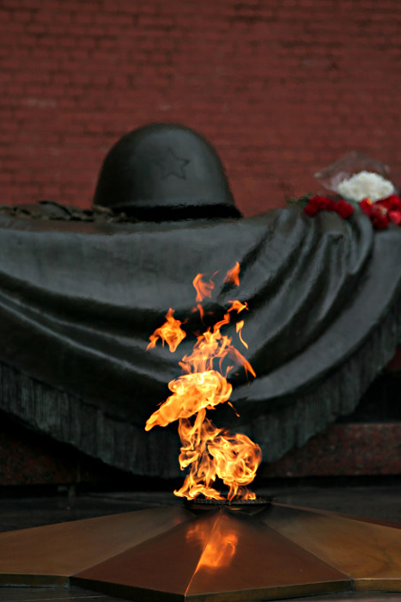

выполнила ученица 2 «б» класса
Байгулова София

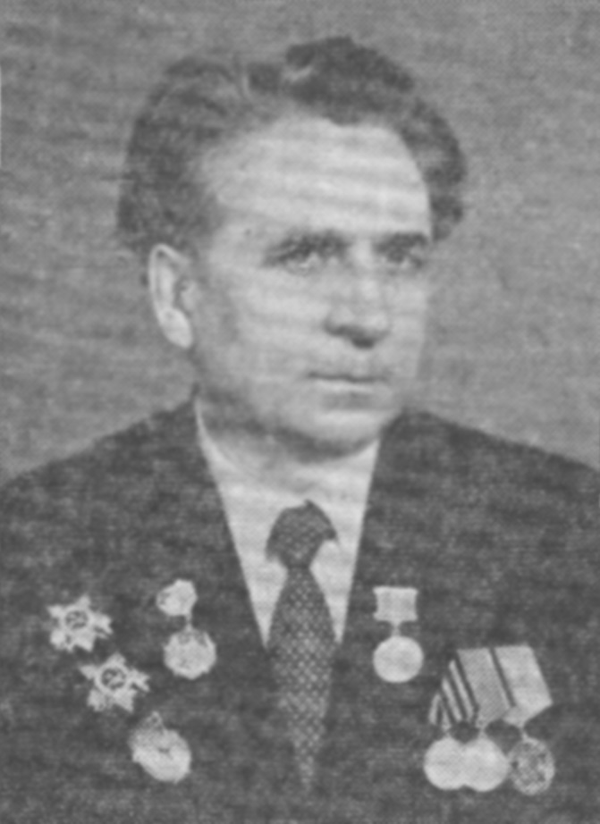
Иван Алексеевич Кульков родился 10 сентября 1929 году в селе Юрьевка Ульяновской области в семье простых рабочих Алексея Павловича и Евдокии Владимировны.
Мой прадедушка закончил сельскую школу, как и многие другие.
Скрыв тяжелое заболевание сердца, отправился на фронт. Прадед отлично владел немецким языком. Благодаря чему поступил на службу в разведку. Много повидал мой прадедушка на войне. Разграбленные деревни, выжженные села, осиротевшие дети, голод и разруху. Во время одной из операций, прадед был тяжело ранен. С трудом дождавшись выздоровления, тут же вернулся на передовую.
Прошел пол Европы, участвовал в освобождении Белоруссии и Венгрии. Встретил победу в Австрии.
За высокие моральные качества, храбрость и ответственность сержант Кульков заслужил уважение и почет товарищей, был награжден Двумя орденами Отечественной войны, медалью «За отвагу» и многими другими наградами.
После войны служил в Германии еще несколько лет.
Вернувшись на родину, получил высшее образование в Московском финансово экономическом университете. Работал на заводе. Был избран депутатом Советского района г.Казани. Не только во время войны, но и в мирное время прадедушка Иван не забывал он о долге перед Родиной. Занимался благоустройством города и жил интересами граждан. В мае 1975 года о нем была написана статья в газете «Маяк».
Трудные годы войны не прошли бесследно и в 1981 году больное сердце отважного бойца, отца, мужа и любящего дедушки остановилось. Его провожал весь завод. Друзья, родные, сослуживцы и просто благодарные граждане пришли проводить в последний путь моего прадедушку Кулькова Ивана Алексеевича.
В моей семье часто вспоминают Ивана Алексеевича и его подвиг, совершенный во имя Родины! Ежегодно мы ходим на парад победы, и возлагаем цветы к Вечному огня в память о великой Победе нашего народа над фашизмом. Любим, помним, гордимся!

Выполнила ученица 2 «б» класса Байгулова София

